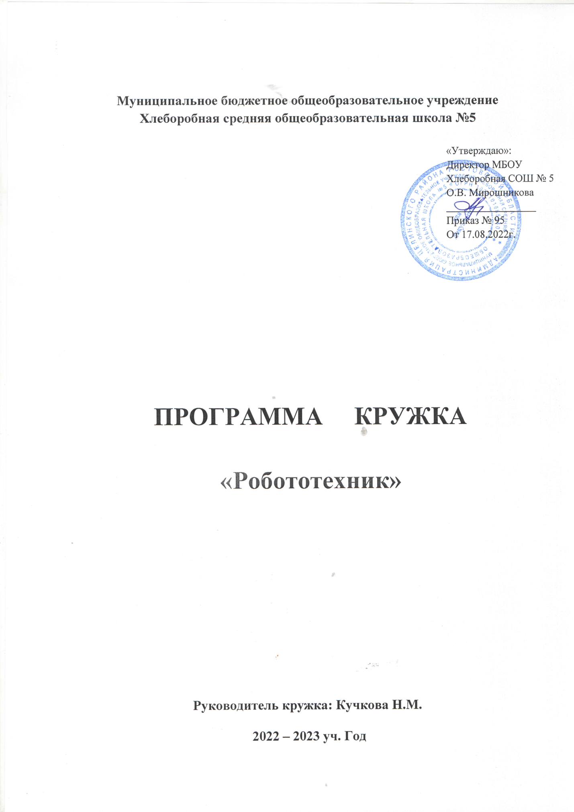

Пояснительная записка
Данная программа по робототехнике научно-технической направленности, так как в наше время робототехники и компьютеризации, ребенка необходимо учить решать задачи с помощью автоматов, которые он сам может спроектировать, защищать свое решение и воплотить его в реальной модели, т.е. непосредственно сконструировать и запрограммировать.
Техническое творчество — мощный инструмент синтеза знаний, закладывающий прочные основы системного мышления. Таким образом, инженерное творчество и лабораторные исследования — многогранная деятельность, которая должна стать составной частью повседневной жизни каждого обучающегося.
Педагогическая целесообразность этой программы заключается в том, что она является целостной и непрерывной в течении всего процесса обучения, и позволяет школьнику шаг за шагом раскрывать в себе творческие возможности и само реализоваться в с современном мире . В процессе конструирования и программирования дети получат дополнительное образование в области физики, механики, электроники и информатики.
Использование Лего-конструкторов во внеурочной деятельности повышает мотивацию учащихся к обучению, при этом требуются знания практически из всех учебных дисциплин от искусств и истории до математики и естественных наук. Межпредметные занятия опираются на естественный интерес к разработке и постройке различных механизмов. Одновременно занятия ЛЕГО как нельзя лучше подходят для изучения основ алгоритмизации и программирования
Работа с образовательными конструкторами LEGO позволяет школьникам в форме познавательной игры узнать многие важные идеи и развить необходимые в дальнейшей жизни навыки. При построении модели затрагивается множество
проблем из разных областей знания – от теории механики до психологии, – что является вполне естественным.
Очень важным представляется тренировка работы в коллективе и развитие самостоятельного технического творчества.
Изучая простые механизмы, ребята учатся работать руками (развитие мелких иточных движений), развивают элементарное конструкторское мышление, фантазию,изучают принципы работы многих механизмов.
Актуальность данной программы:
- необходимость вести работу в естественнонаучном направлении для создания базы, позволяющей повысить интерес к дисциплинам среднего звена (физике, биологии, технологии, информатике, геометрии);
- востребованность развития широкого кругозора школьника и формирования основ инженерного мышления;
-отсутствие предмета в школьных программах начального образования, обеспечивающего формирование у обучающихся конструкторских навыков и опыта программирования.
Преподавание курса предполагает использование компьютеров и специальных интерфейсных блоков совместно с конструкторами. Важно отметить, что компьютер используется как средство управления моделью; его использование направлено насоставление управляющих алгоритмов для собранных моделей. Учащиеся получают представление об особенностях составления программ управления, автоматизациимеханизмов, моделировании работы систем.
Lego позволяет учащимся:
- совместно обучаться в рамках одной группы;
- распределять обязанности в своей группе;
- проявлять повышенное внимание культуре и этике общения;
- проявлять творческий подход к решению поставленной задачи;
- создавать модели реальных объектов и процессов;
- видеть реальный результат своей работы.
Возраст детей, участвующих в реализации данной дополнительной образовательной программы колеблется от 11 до 14 лет. В коллектив могут быть приняты все желающие, не имеющие противопоказаний по здоровью.
Цель программы: формирование интереса к техническим видам творчества, развитие конструктивного мышления средствами робототехники.
Задачи программы:
Обучающие:
- ознакомление с комплектом ЛЕГО- WEDO, пазлы, конструкторы.
Развивающие:
- развитие конструкторских навыков;
- развитие логического мышления;
- развитие пространственного воображения.
Воспитательные:
- воспитание у детей интереса к техническим видам творчества;
- развитие коммуникативной компетенции: навыков сотрудничества в коллективе, малой группе (в паре), участия в беседе, обсуждении;
-развитие социально-трудовой компетенции: воспитание трудолюбия, самостоятельности, умения доводить начатое дело до конца;
- формирование и развитие информационной компетенции: навыков работы с различными источниками информации, умения самостоятельно искать, извлекать и отбирать необходимую для решения учебных задач информацию.

Методы обучения.
- Познавательный (восприятие, осмысление и запоминание учащимися нового материала с привлечением наблюдения готовых примеров, моделирования, изучения иллюстраций, воспрпиятия, анализа и обобщения демонстрируемых материалов);
- Метод проектов (при усвоении и творческом применении навыков и умений в процессе разработки собственных моделей)
- Систематизирующий (беседа по теме, составление систематизирующих таблиц, графиков, схем и т.д.)
- Контрольный метод (при выявлении качества усвоения знаний, навыков и умений и их коррекция в процессе выполнения практических заданий)
- Групповая работа (используется при совместной сборке моделей, а также при разработке проектов)
Тематическое планирование

№ п/п | Тема занятия | Количество часов
1 | Мир робототехники | 7
2 | Основы построения конструкций | 15
3 | Математическое описание роботов | 5
4 | Констукции и силы. | 3
5 | Первые шаги в робототехнику | 3
6 | Всего | 33

Календарно-тематический план.
№ | Содержание темы | Дата проведения | Часы | Форма занятий
 | Тема №1. Вводное занятие. Мир робототехники. |  | 7
1 | Вводное занятие. Знакомство. Правила техники безопасности. | 05.09 | 1 | Теория
2 | Что такое робот? | 12.09 | 1 | Теория
3 | Идея создания роботов. | 19.09 | 1 | Теория
4 | Возникновение и развитие робототехники. | 26.09 | 1 | Теория
5 | Виды современных роботов. | 03.10 | 1 | Теория
6 | Знакомство с технической деятельностью человека. | 10.10 | 1 | Теория
7 | Знакомство с некоторыми условными обозначениями грфических изображений. | 17.10 | 1 | Теория
 | Тема №2. Основы построения конструкций, устройства, приводы. |  | 15
8 | Конструкции: понятие, элементы. | 24.10 | 1 | Теория
9 | Основные свойства конструкции | 07.11 | 1 | Теория
10 | Готовые схемы-шаблоны сборки конструкций. | 14.11 | 1 | Теория
11 | Проверочная работа по теме «Конструкции». | 21.11 | 1 | Практика.
12 | Манипуляционные системы роботов. | 28.11 | 1 | Практика.
13 | Системы передвижения мобильных роботов. | 05.12 | 1 | Теория
14 | Сенсорные системы. | 12.12 | 1 | Презентация
15 | Устройства управления роботов. | 19.12 | 1 | Презентация
16 | Особенности устройства других средств робототехники. | 26.12 | 1 | теория
17 | Классификация приводов. | 09.01 | 1 | теория
18 | Пневматические приводы. | 16.01 | 1 | теория
19 | Гидравлические приводы. | 23.01 | 1 | теория
20 | Электрические приводы. | 30.01 | 1 | теория
21 | Микроприводы. | 06.02 | 1 | Теория
22 | Искусственные мышцы. | 13.02 | 1 | Презентация
 | Тема №3. Математическое описание роботов. |  | 5
23 | Основные принципы организации движения роботов. | 20.02 | 1 | теория
24 | Математическое описание систем передвижения роботов. | 27.02 | 1 | теория
25 | Математическое описание манипуляторов. | 06.03 | 1 | Теория
26 | Моделирование роботов на ЭВМ. | 13.03 | 1 | Презентация
27 | Классификация способов управления роботами. | 20.03 | 1 | Практика.
 | Тема № 4. Конструкции и силы. |  | 3
28 | Вводные упражнения | 03.04 | 1 | Теория
29 | Складное кресло и подъемный мост. | 10.04 | 1 | Теория
30 | Исследования | 17.04 | 1 | Теория
 | Тема №7. Первые шаги в робототехнику. |  | 4
31 | Знакомство с конструктором ЛЕГО-WEDO | 24.04 | 1 | Теория  Практика.
32 | Путешествие по ЛЕГО-стране. Исследователи цвета. | 15.05 | 1 | Игра.
33 | Исследование «кирпичиков» конструктора | 22.05 | 1 | Практика.
 | Всего: |  | 33

К концу года учащиеся должны:
Знать:
- правила безопасной работы;
- основные компоненты конструкторов ЛЕГО;
- конструктивные особенности различных моделей, сооружений и механизмов;
- виды подвижных и неподвижных соединений в конструкторе;
- самостоятельно решать технические задачи в процессе конструирования роботов (планирование предстоящих действий, самоконтроль, применять полученные знания;
-создавать модели при помощи специальных элементов по разработанной схеме, по собственному замыслу.
Уметь:
- работать с литературой, с журналами, с каталогами, в интернете (изучать и обрабатывать информацию);
- самостоятельно решать технические задачи в процессе конструирования роботов (планирование предстоящих действий, самоконтроль, применять полученные знания);
-уметь логически мыслить.
Кроме того, одним из ожидаемых результатов занятий по данному курсу является участие школьников в различных в лего-конкурсах и олимпиадах по робототехнике.

Список литературы

- Андрианов П. Н. Техническое творчество учащихся. Пособие для учителей и руководителей кружков. М, Просвещение, 2015
- Брагин В. П. Техническое творчество. Пособие для руководителей технических кружков. М: издательство «Молодая гвардия», 2016
- Барадулин В.Л. Художественная обработка древесины. – М.: Легпромиздат, 2016
- Интернет - ресурсы

Список учащихся
№ п/п | Ф.И. | Класс
1 | Агафонов Кирилл | 8 класс
2 | Бабенко Кирилл | 6 класс
3 | Бацурин Александр | 9 класс
4 | Воробьев Денис | 6 класс
5 | Веселков Никита | 7 класс
6 | Веселков Максим | 9 класс
7 | Ильченко Андрей | 9 класс
8 | Корчагина Юлия | 7 класс
9 | Кучков Иван | 8 класс
10 | Мухамедов Омар | 7 класс
11 | Майоров Владимир | 9 класс
12 | Мазунин Родион | 7 класс
13 | Передереев Валерий | 8 класс
14 | Назимов Омар | 6 класс
15 | Сеферян Армен | 9 класс

3 человека – 6 класс
4 человека – 7 класс
3 человека – 8 класс
5 человек – 9 класс

